Министерство образования и науки Российской Федерации
Федеральное государственное бюджетное образовательное учреждение
высшего образования
«Пермский национальный исследовательский
политехнический университет»
Кафедра «Информационные технологии и автоматизированные системы»

ОТЧЕТ
по лабораторной работе № 18.2
Дисциплина: основы алгоритмизации и программирования
Тема: «Классы и объекты. Использование конструкторов»
Вариант 9

Выполнил работу:
студент группы РИС-20-2Б
Мухамадыев Алмаз Назимович

Проверила
Доцент кафедры ИТАС
Полякова О.А.

Пермь
2021
Цель работы
- Создание консольного приложения, состоящего из нескольких файлов в системе программирования Visual Studio
- Создание объектов с использованием конструкторов
Постановка задачи
- Определить пользовательский класс
- Определить в классе следующие конструкторы: без параметров, с параметрами, копирования
- Определить в классе деструктор
- Определить в классе компоненты-функции для просмотра и установки полей данных (селекторы и модификаторы)
- Написать демонстрационную программу, в которой продемонстрировать все три случая вызова конструктора – копирования, вызов конструктора с параметрами и конструктора без параметров.
- Пользовательский класс Сотрудник: ФИО – string, Должность – string, Зарплата - double
Анализ задачи
- Необходимые действия
Employee.h
- Объявить в классе Сотрудник скрытые поля для хранения ФИО, должности и зарплаты сотрудника
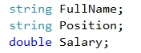
- Реализовать конструктор без параметров, который будет обнулять значение зарплаты, присваивать пустую строку ФИО и должности сотрудника
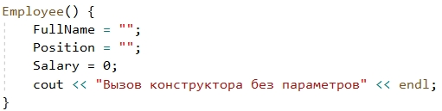

- Реализовать конструктор с параметрами, который будет принимать значения ФИО, должности, зарплаты сотрудника и присваивать их соответствующим полям класса
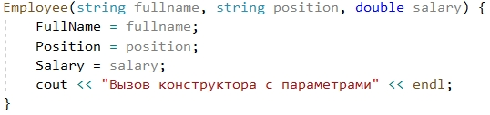
- Реализовать конструктор копирования, который будет принимать константную ссылку на объект класса
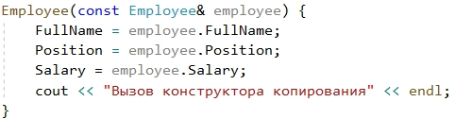
- Реализовать функцию вывода информации о сотруднике
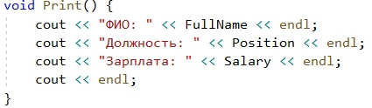
- Реализовать модификаторы, которые будут устанавливать передаваемые им значения для ФИО, должности, зарплаты сотрудника
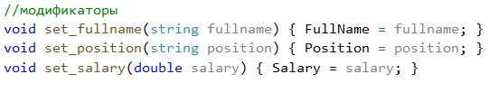
- Реализовать селекторы, которые будут выводить значения полей класса по отдельности
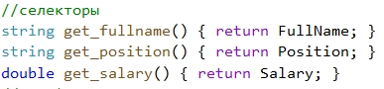

Основная программа
- Создать объект класса, используя конструктор без параметров, и вывести информацию о нем

- Создать объект класса, используя конструктор с параметрами, и вывести информацию о нем
- Создать объект класса и присвоить значения полям объекта, используя конструктор копирования. Вывести информацию об объекте
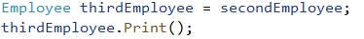
- Создать объект класса и присвоить значения полям объекта, используя модификаторы. Вывести информацию о сотруднике, используя селекторы
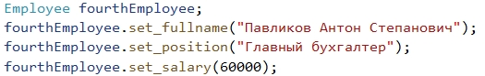

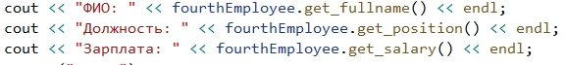

- Программный код
Employee.h
#include <iostream>
#include <string>
using namespace std;
class Employee {
string FullName;
string Position;
double Salary;
public:
Employee() {
FullName = "";
Position = "";
Salary = 0;
cout << "Вызов конструктора без параметров" << endl;
}
Employee(string fullname, string position, double salary) {
FullName = fullname;
Position = position;
Salary = salary;
cout << "Вызов конструктора с параметрами" << endl;
}
Employee(const Employee& employee) {
FullName = employee.FullName;
Position = employee.Position;
Salary = employee.Salary;
cout << "Вызов конструктора копирования" << endl;
}
void Print() {
cout << "ФИО: " << FullName << endl;
cout << "Должность: " << Position << endl;
cout << "Зарплата: " << Salary << endl;
cout << endl;
}
//селекторы
string get_fullname() { return FullName; }
string get_position() { return Position; }
double get_salary() { return Salary; }
//модификаторы
void set_fullname(string fullname) { FullName = fullname; }
void set_position(string position) { Position = position; }
void set_salary(double salary) { Salary = salary; }
};

Основная программа
#include "Employee.h"
using namespace std;
int main() {
setlocale(LC_ALL, "");
Employee firstEmployee;
firstEmployee.Print();
Employee secondEmployee("Елизаров Сергей Викторович", "Финансовый директор", 350000);
secondEmployee.Print();
Employee thirdEmployee = secondEmployee;
thirdEmployee.Print();
cout << "Демонстрация работы модификаторов и селекторов:" << endl;
Employee fourthEmployee;

fourthEmployee.set_fullname("Павликов Антон Степанович");
fourthEmployee.set_position("Главный бухгалтер");
fourthEmployee.set_salary(60000);
cout << "ФИО: " << fourthEmployee.get_fullname() << endl;
cout << "Должность: " << fourthEmployee.get_position() << endl;
cout << "Зарплата: " << fourthEmployee.get_salary() << endl;
system("pause");
return 0;
}

- Демонстрация работы программы

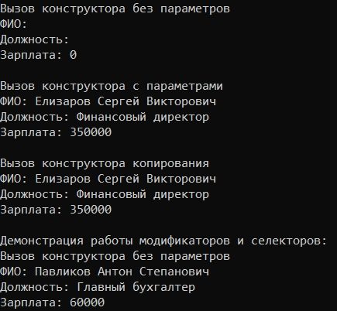
- Типы переменных
Employee, string, double
- Представление данных
Employee – класс Сотрудник, который содержит информацию о сотруднике
String – хранение ФИО, должности
Double – хранение зарплаты
- Операторы ввода-вывода
Cin – оператор ввода, cout – оператор вывода
- Контрольные вопросы
- Для чего нужен конструктор?
- для инициализации полей объекта
- Сколько типов конструкторов существует в С++?
- существует три типа: конструктор с параметрами, конструктор без параметров, конструктор копирования
- Для чего используется деструктор? В каких случаях деструктор описывается явно?
- используется для высвобождения ресурсов, которые используются объектом. Его нужно указывать явно, когда происходит работа с динамической памятью
- Для чего используется конструктор без параметров? Конструктор с параметрами? Конструктор копирования?
- конструктор без параметров используется создания «пустого» объекта
- конструктор с параметрами используется для инициализации объекта требуемыми значениями
- конструктор копирования используется для создания нового объекта путем копирования данных старого объекта
- В каких случаях вызывается конструктор копирования?
- при описании нового объекта с инициализацией с другим объектом;
- при передаче объекта в функцию по значению;
- при возврате объекта из функции
- Перечислить свойства конструкторов
- не возвращает значение, даже типа void. Нельзя получить указатель на конструктор;
- класс может иметь несколько конструкторов с разными параметрами для разных видов инициализации;
- конструктор без параметров называется конструктором по умолчанию;
- параметры конструктора могут иметь любой тип
- если программист не указал ни одного конструктора, компилятор создает его автоматически. Такой конструктор вызывает конструкторы по умолчанию. В случае, когда класс содержит константы или ссылки, при попытке создания объекта класса будет выданы ошибка, так как их необходимо инициализировать конкретными значениями, а конструктор по умолчанию этого делать не умеет
- конструкторы не наследуются
- конструкторы нельзя описывать с модификаторами const, virtual и static
- конструкторы глобальных объектов вызываются до функции main. Локальные объекты создаются, как только становится активной область их действия. Конструктор запускается и при создании временного объекта
- Перечислить свойства деструкторов
- не имеет аргументов и возвращаемого значения
- не наследуется
- не может быть объявлен как const или static
- может быть виртуальным
- К каким атрибутам имеют доступ методы класса?
- методы класса имеют доступ ко всем атрибутам данного класса
- Что представляет собой указатель this?
- представляет собой неявно определенный указатель на сам объект
- Какая разница между методами определенными внутри класса и вне класса?
- методы класса имеют доступ ко всем полям класса, в независимости от спецификаторов
- Какое значение возвращает конструктор?
- конструктор не возвращает значение
- Какие методы создаются по умолчанию?
- конструктор без параметров и конструктор копирования
- Какое значение возвращает деструктор?
- деструктор не возвращает значение
- Дано описание класса
class Student {
string name;
int group;
public:
student(string, int);
Student(const Student&);
~Student();
};
Какой метод отсутствует в описании класса?
- отсутствует конструктор без параметров
- Какой метод будет вызван при выполнении следующих операторов
Student* s;
s = new Student;
- конструктор без параметров
- Какой метод будет вызван при выполнении следующих операторов
Student s(“Ivanov”, 20);
- конструктор с параметрами
- Какие методы будут вызваны при выполнении следующих операторов
Student s1(“Ivanov”, 20);
Student s2 = s1;
- конструктор с параметрами и конструктор копирования
- Какие методы будут вызваны при выполнении следующих операторов
Student s1(“Ivanov”, 20);
Student s2;
s2 = s1;
- конструктор без параметров, с параметрами, копирования
- Какой конструктор будет использоваться при передаче параметра в функцию print()
Void print(student a){
a.show();
}
- конструктор копирования
- Класс описан следующим образом
class Student{
string name;
int age;
public:
void set_name(string);
void set_age(int);
};
Student p;
Каким образом можно присвоить новое значение атрибуту name объекта p?
p.set_name(“Vasiliy”);

Блок-схема
Описание полей класса
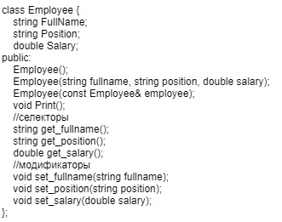
Конструктор по умолчанию
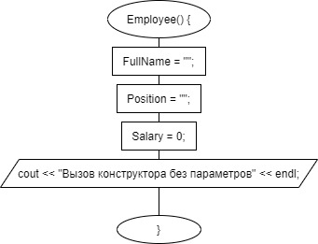
Конструктор с параметрами
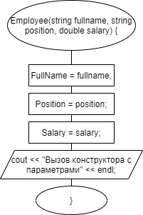
Конструктор копирования
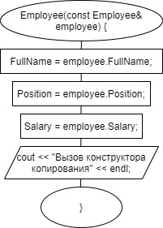
Модификаторы
Присвоить значение ФИО сотрудника
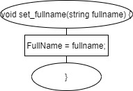
Присвоить значение должности сотрудника
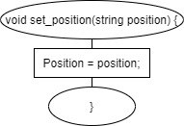
Присвоить значение зарплаты сотрудника
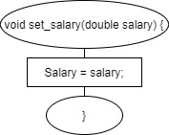

Селекторы
Вывод ФИО сотрудника
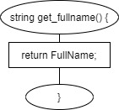
Вывод должности сотрудника
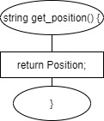
Вывод зарплаты сотрудника
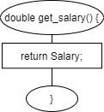
Вывод информации о сотруднике
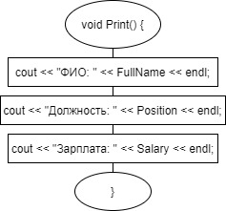

Основная программа
